2_活動媒體露出
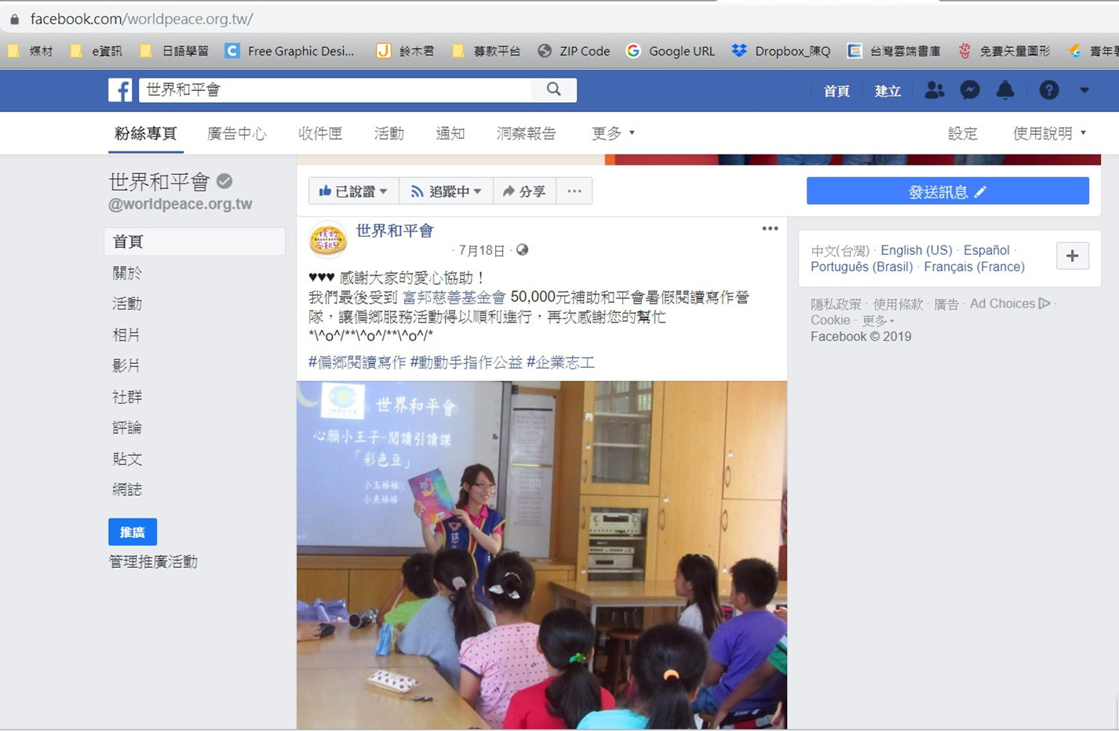圖說：世界和平會於粉絲頁露出富邦基金會2019年富邦公益大使的活動與投票宣傳
圖說：世界和平會於官方粉絲頁露出感謝富邦基金會2019年富邦公益大使活動營隊活動經費贊助的徵信與感謝

